Příloha č. 1 – bližší specifikace zboží

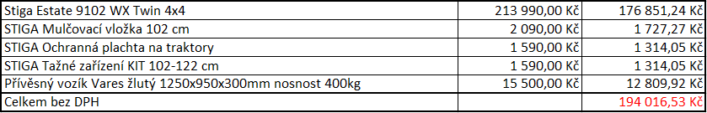

Stiga Estate 9102 WX Twin 4x4
Objednací číslo (Art.N) 2T1430381/ST2P
Výrobní číslo (s/n) 23CA1RON001527
Motor: HONDA GXV 690, dvouválec, 688 ccm jmenovitý výkon 12,65 kW při 2500/min
Sečení: 2 nože, časované ozubeným řemenem o záběru 102 cm
Převodovka (pojezd): hydrostatická zadní náprava Tuff Torq K574, přední náprava Kanzaki KXH 7M – pohon 4x4 permanentní

